Nama : Irvan Cahya Nugraha
NIM : 245410034
Kelas : IF – 1

Rangkuman praktikum system terdesentralisasi dan terdistribusi
Implementasi Sistem Terdistribusi Sederhana dengan MySQL Antar VM di AWS EC2

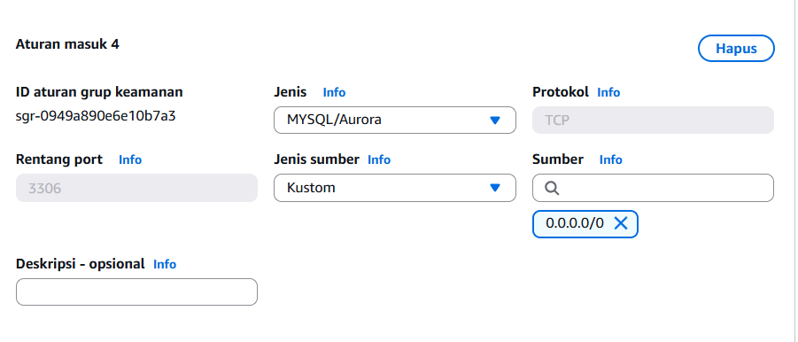

Pembahasan : Membuat vm server dan vm client , aturan masuk yang diedit adalah vm server saja dengan jenis MYSQL / Aurora dengan sumber 0.0.0.0/0 agar bisa di hubungi ip mana saja

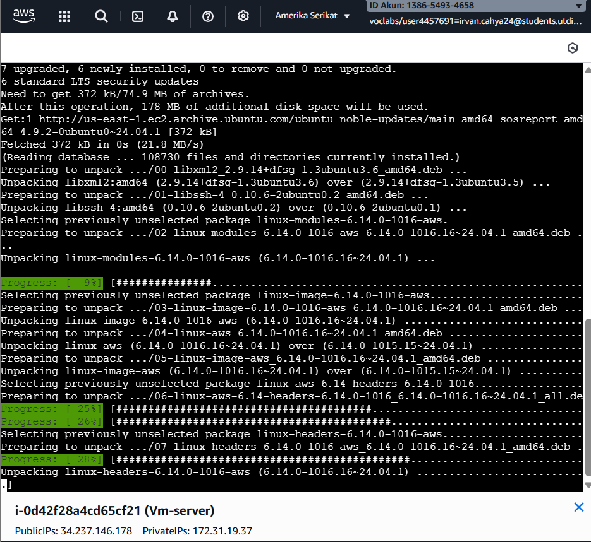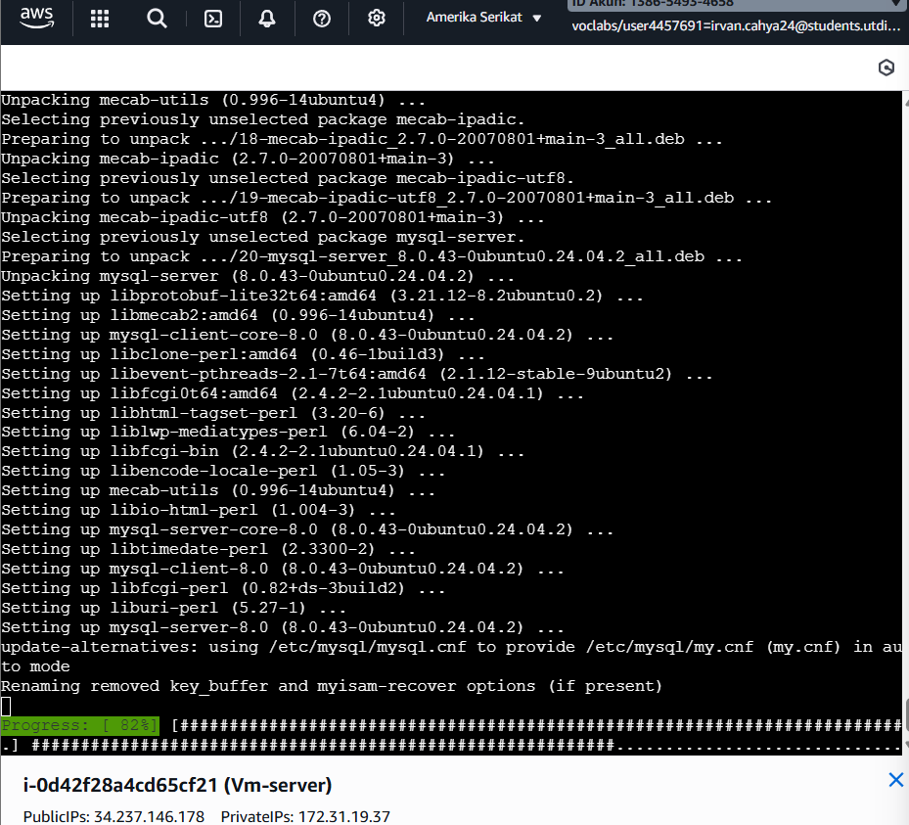

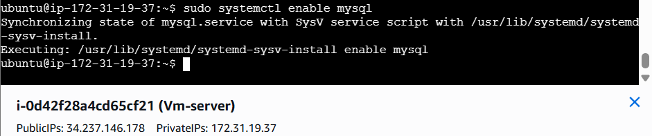Pembahasan : sudo apt update && sudo apt upgrade -y agar bisa install mysql di vm server berikut ini adalh perintahnya sudo apt install mysql-server -y -> sudo systemctl enable mysql -> sudo systemctl start mysql , selssai

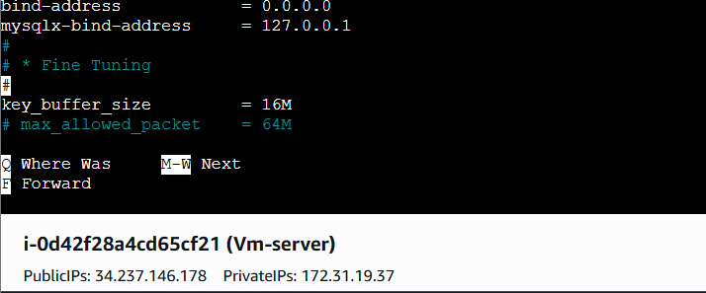
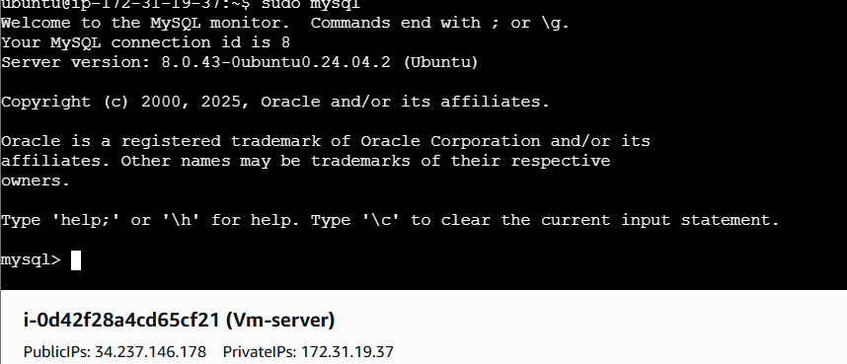
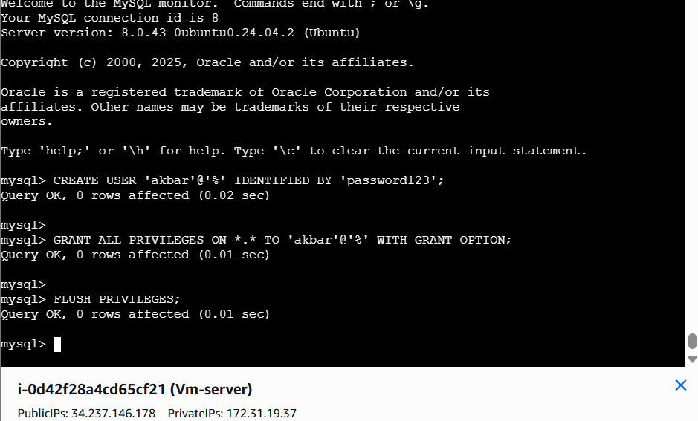
Pembahasan : Konfigurasi MySQL agar Bisa Diakses dari VM client masuk ke ; sudo nano /etc/mysql/mysql.conf.d/mysqld.cnf ; cari baris bind-address = 127.0.0.1, diganti ip nya menjadi bind-address = 0.0.0.0 agar bisa diakses semua ; untuk simpan ctrl + o ; enter; ctrl x ; untuk keluar lalu restart sudo systemctl restart mysql. Selanjutnya membuat user untuk akses jarak jauh dengan cara -> sudo mysql -> CREATE USER 'akbar'@'%' IDENTIFIED BY 'password123';
GRANT ALL PRIVILEGES ON *.* TO 'akbar'@'%' WITH GRANT OPTION; FLUSH PRIVILEGES; -> jika muncul terakhir mysql> berhasil

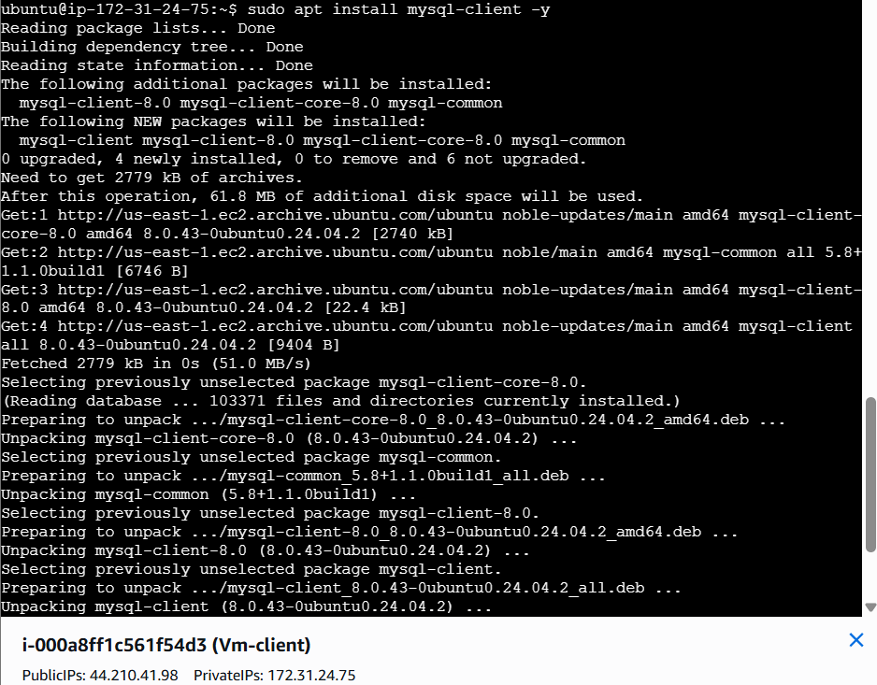
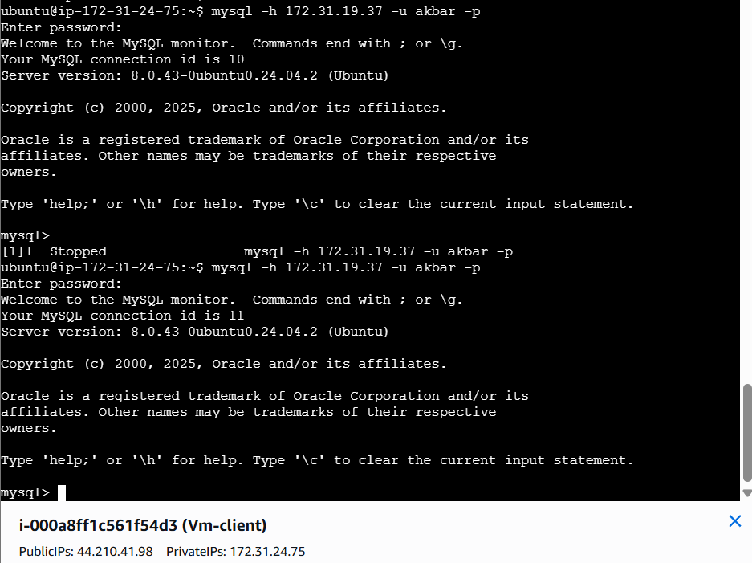
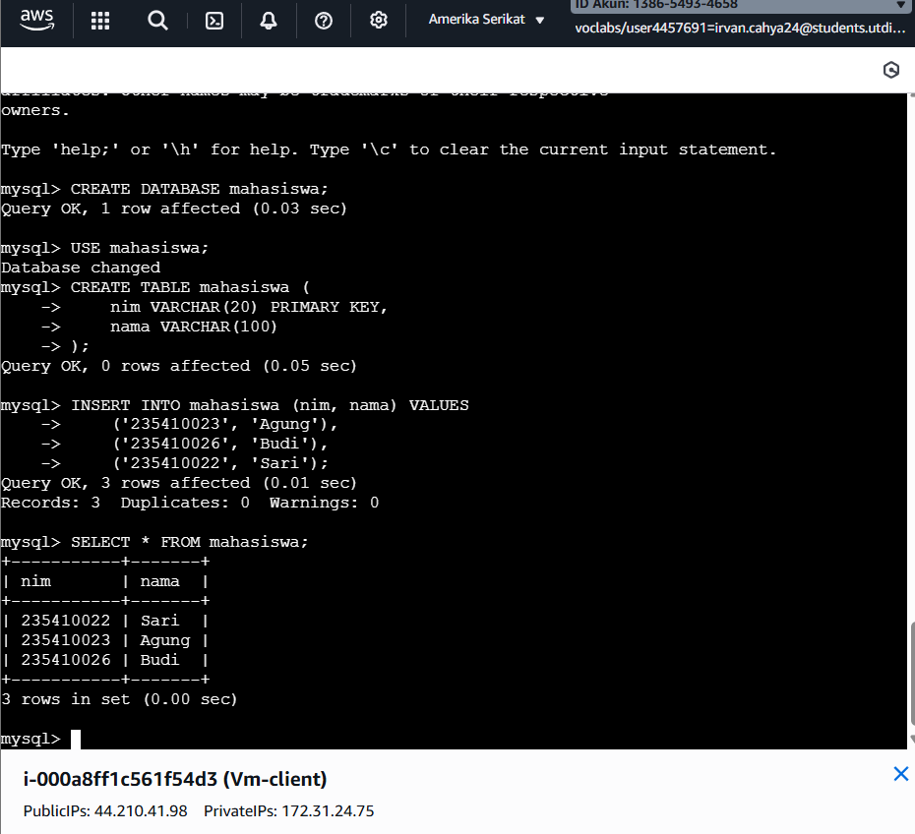
Pembahasan :menguji koneksi dari vm client lakukan sudo apt update -> sudo apt install mysql-client -y agar terhubung dengan server kita catat ip server yang dibuat 172.31.19.37 lalu jalankan perintah -> mysql -h 172.31.19.37-u akbar -p -> jika sudah muncul mysql> berhasil. Selanjutnya melakukan query antar vm perintah:
CREATE DATABASE mahasiswa;
USE mahasiswa;
CREATE TABLE mahasiswa (
nim VARCHAR(20) PRIMARY KEY,
nama VARCHAR(100)
);
INSERT INTO mahasiswa (nim, nama) VALUES
('235410023', 'Agung'),
('235410026', 'Budi'),
('235410022', 'Sari');
SELECT * FROM mahasiswa;

selesai

Kesimpulan : Jadi pada praktikum ini kita membuat query sql di client tapi datanya tersimpan di server karena mysql -h 172.31.30.198 -u akbar -pyang menghubungkan kedua vm

